NAVODILO ZA OBJAVO NA DRUŽBENIH OMREŽJIH
(za izbrane izvajalce športno-rekreativnih vadb v okviru projekta »Zmigaj se do vadbe«)
Za zagotavljanje enotne in prepoznavne komunikacije projekta »Zmigaj se do vadbe« na družbenih omrežjih naj izvajalci pri svojih objavah uporabijo spodnjo predlogo besedila ter vključijo vse obvezne elemente, navedene v nadaljevanju.
Navodilo za pripravo objave
- Besedilo v okvirju spodaj kopirajte in ga uporabite kot osnovo za svojo objavo.
- Podatke, označene z rumeno barvo, obvezno prilagodite svojemu programu:
  - vnesite ime programa,
  - navedite točen dan in uro vadbe,
  - dopišite lokacijo izvajanja.
- V tretjem odstavku (poziv k prijavi v program) lahko po potrebi dodate dodatne informacije, vendar naj osnovna struktura besedila ostane nespremenjena in skladna s predlogo.

Predloga besedila za objavo:
❓Si želite spremeniti svoj življenjski slog, a ne veste, kako?
❓Se želite dobro počutiti in se ob gibanju zabavati?
📣 Prijavite se na brezplačne strokovno vodene vadbe in se dobro počutite z nami. Najavljamo 60-urni celoletni program (IME PROGRAMA) za vse odrasle prebivalce Slovenije, ki ne dosegajo gibalnih standardov kot jih opredeljuje Svetovna zdravstvena organizacija.
⏰ (ura in dan)
📍(lokacija)
‼️Pusti izgovore. Zmigaj se do vadbe‼️
***
Projekt Zmigaj se do vadbe se izvaja na podlagi Operativnega programa za izvajanje evropske kohezijske politike v obdobju 2021–2027. Sofinancirata ga Evropska unija iz Evropskega socialnega sklada plus (ESS+) ter Republika Slovenija, Ministrstvo za gospodarstvo, turizem in šport (MGTŠ).
🔗 www.evropskasredstva.si
🔗 zmigajsedovadbe.olympic.si
#zmigajsedovadbe #evropskiprojekt #evropskasredstva #EUsredstva @mgts_gov @sloveniaolympicteam @evropska_sredstva

Pomembno:
Besedila, ki se nanašajo na sofinanciranje, ne smejo biti izpuščena ali spreminjana. Pri komuniciranju na družbenih omrežjih je obvezno vključiti:
- navedbo o sofinanciranju projekta,
- povezavi do spletnih strani: www.evropskasredstva.si in https://zmigajsedovadbe.olympic.si
- ustrezne hashtage: #zmigajsedovadbe, #evropskiprojekt, #evropskasredstva, #EUsredstva,
- ter označbe profilov: @sloveniaolympicteam, @mgts_gov in @evropska_sredstva.
Ti elementi so pogoj za skladnost objave s pravili projekta in jih je treba vključiti v vsako objavo.

Predogled:
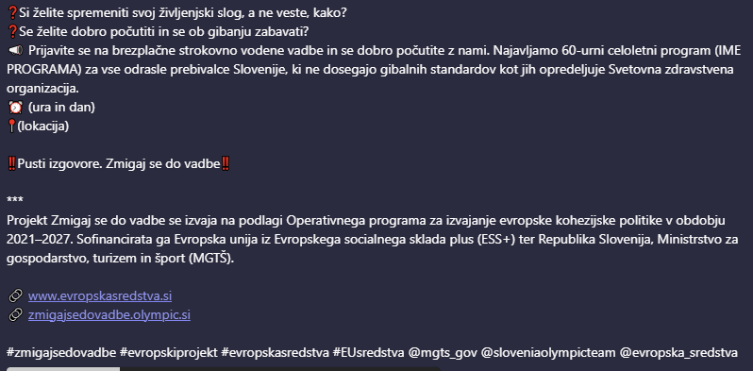
Primer objave:
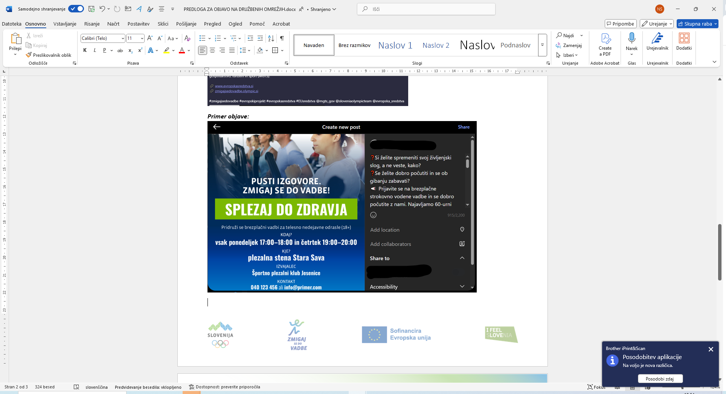

Za dodatne informacije se lahko obrnete na sodelavko zadolženo za komunikacijo:
Manca Rakovec manca.rakovec@olympic.si ali pošljite sporočilo eupp@olympic.si

